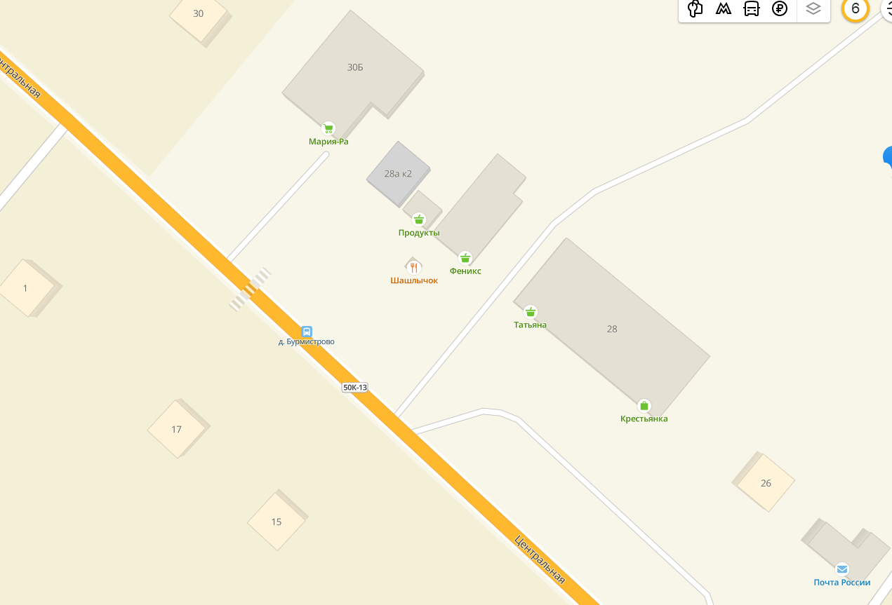

30д

30г

30 в

Центральная 10б

Береговая 30б

13б

13а

Маяковского 45б